Witajcie Kochane Dzieci
W poniedziałek obchodziliśmy kolejne urodziny Karola Wojtyły – świętego Papieża Jana Pawła II. Wyobraźcie sobie, że właśnie 18 maja obchodziliśmy stulecie urodzin św. Jana Pawła II. Karol Wojtyła urodził się w Wadowicach, miał starszego brata Edmunda, który był lekarzem. Karolek był bardzo dobrym uczniem, należał do szkolnego teatrzyku, był też ministrantem. Marzył, aby zostać aktorem a został - kapłanem. Kiedy został Papieżem odwiedzał różne kraje. Przyjeżdżał także do Polski -odwiedzał Jasną Górę w Częstochowie, aby pokłonić się Maryi, Pani, do której modlił się słowami „Totus Tuus”, które oznaczają „Jestem cały Twój, Maryjo”. Jan Paweł II podarował Matce Bożej złotą różę
Jeśli chcecie poznać historię Polskiego Papieża, zapraszam Was na krótki film o życiu św. Janie Pawle II. Dowiecie się jak dzieci pomogły Franczesce, która była bardzo chora i co z tym wspólnego miał św. Jan Paweł II.
Link do filmu: https://www.youtube.com/watch?v=kpa5ZxPlhy0

Życzę Wam błogosławionego dnia!
Patrycja Borowska

- Pokoloruj obrazek pamiętając o kolorze róży.
- Pomódl się słowami modlitwy Jana Pawła II.

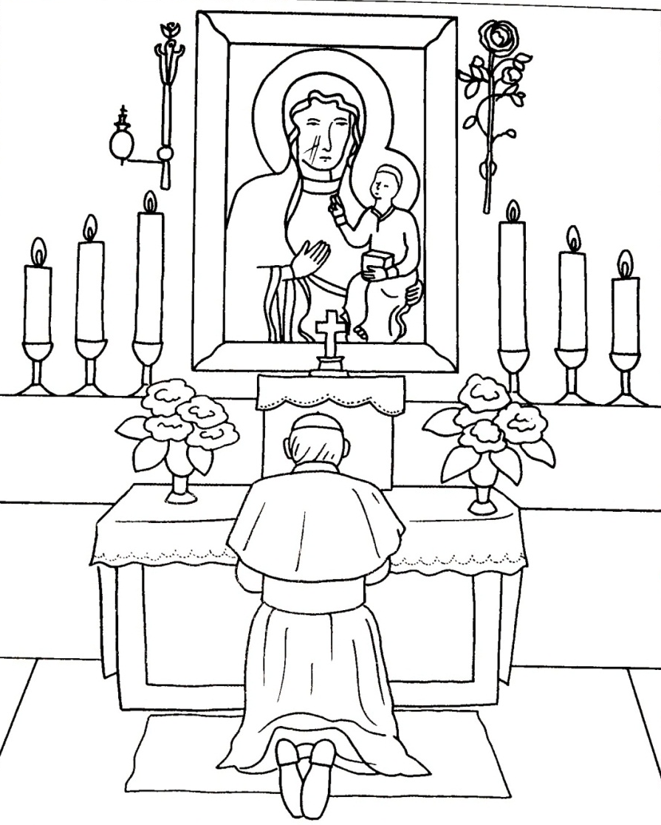

- Kogo widzisz na obrazku na dole stronie?
Dokończ rysunek według wzoru.

